Prezime, Ime | Grupa | Matični broj | Elektronička pošta
Magdalena Magličić | 1.07 | 0036450057 | adriaticrose@gmail.com

MENADŽMENT U INŽENJERSTVU - SEMINARSKI RAD

Organizacija sustava za podršku (budućim) studentima s invaliditetom na FER-u

Izjavljujem, pod moralnom odgovornošću, da sam ovaj rad izradila samostalno.

Uvod – obrazloženje pokretanja projekta
Svaki kandidat koji želi upisati fakultet mora imati pristup informacijama koje će mu pomoći da odabere željeni i za njega primjereni studij. S druge strane, visoka učilišta trebala bi biti spremna ponuditi odgovore osobama s invaliditetom o mogućnostima studiranja s obzirom na invaliditet.¹ Dok neki smjerovi studija na FER-u po svojoj definiciji nisu primjereni osobi s invaliditetom s određenim oblikom komunikacijskog ili motoričkog, mnogi smjerovi ne stavljaju toliko ograničavajuće uvjete. Osoba s invaliditetom mogla bi bez problema završiti određeni studij na FER-u i biti vrlo koristan član društva. Mnogi srednjoškolci s invaliditetom nisu toga svjesni i autoeliminacijom odlučuju ne upisati FER, iako ih taj studij možda zanima. Dakle - potrebno je osigurati pristup i mogućnost potpune razmijene informacija.

Doseg projekta
U sklopu bi projekta trebalo izraditi brošuru koja bi prikazala povezanost određenih studija (sa njihovim ograničenjima, prednostima) i kategorija invaliditeta kojima ne bi trebalo predstavljati problem studirati na tom studiju. Time bi se omogućio nastanak pregleda svih studija, modula, profila i općenito puteva studiranja koje FER može ponuditi osobi s invaliditetom.

Organizacijska struktura projekta
Članovi tima:
- Voditelj tima/Koordinator (Ja). Poželjne osobine: komunikativan student FER-a koji posjeduje potrebna znanja, vještine i iskustvo u vođenju sličnih projekata
- Predstavnik studenata s invaliditetom (Marija) – njezina je uloga obavljati razgovore sa studentima s invaliditetom, srednjoškolcima s invaliditetom i raznoraznim udrugama za pomoć invalidima. Dobar student, senzibiliziran za probleme osoba s invaliditetom
- Istražitelji/Informatori (Hrvoje i Luka) – volonteri, njihov je posao skupiti što više informacija (sa svih zavoda) o tome koji posao/struka na FER-u ima neke ograničavajuće specifikacije. Poželjno je da su istražitelji asistenti na nekom od Zavoda, da imaju pregled nad ustrojstvom i funkcioniranjem FER-a, a usto i vrijedni, entuzijastični i otvoreni za stvaranje novih kontakata
- Predstavnik Fakulteta (Ivan) – profesor na fakultetu zainteresiran za rješavanje problema osoba s invaliditetom, idealno da je to upravo trenutačni koordinator za studente s invalidnosti na FER-u. Ujedno i glasnogovornik, predstavnik interesa fakulteta i kontakt-osoba za komunikaciju ''FER – tim'', fleksibilan, kooperativan
- Specijalist – web dizajner (Marko) – zadatak: dizajnirati brošuru i sadržaj za fer.hr web stranicu. Student, dizajner/web tehničar, poznavaoc najnovije tehnologije korištene u dizajnu tiskanih i web medija, kreativan, umjetnički orijentiran

Faze projekta
- Inicijativa (11.10. – 25.10.)
  - Prvi sastanci –
    - Definicija problema i cilja
    - Definicija aktivnosti, uloga u timu
  - Oglas – traženje volontera
    - Stavljanje oglasa na fer2.net
    - Prikupljanje prijava
    - Odabir volontera

- Priprema (26. 10. – 10.11.)
  - Prvi zajednički sastanci
    - Upoznavanje članova
    - Dodjela uloga
  - Razrada
    - Izrada plana projekta
    - Sastavljanje troškovnika
    - Dodjela zadataka svakom članu tima

- Istraživanje i analiza (11.11. – 21.12.)
  - Prikupljanje informacija
    - Intervjui sa nositeljima svih zavoda
    - Razgovor s prodekanom
    - Intervjui sa studentima s invaliditetom
    - Kontaktiranje raznih udruga
  - Dogovor oko sadržaja brošure
    - Izvještaj o prikupljenim informacijama
    - Filtriranje informacija
    - Odabir sadržaja i dizajna
- Završne aktivnosti (3.1. – 28.1.)
  - Izrada brošure
    - Dizajniranje
    - Printanje
  - Stavljanje sadržaja na web
  - Raspačavanje brošure po institucijama

Feedback (13.1. – 1.2.)

Provjeravanje uspješnosti brošure

Struktura raspodijeljenog posla (WBS)
Izrada programa za buduće studente s invaliditetom
Osiguranje resursa
Prikupljanje informacija
Analiza informacija

Izrada brošure

Od studenata s invaliditetom

Sa zavoda
Od udruga
Angažiranje volontera
Sastavljanje i prijedlog troškovnika

Dizajn i tiskanje brošure

Raspačavanje

Analiza prikupljenih podataka
Feedback

Matrica resursa
 | Ja | Marija | Hrvoje i Luka | Ivan | Marko | Materijalni resursi
1.
1.1 | + | + |  | + |  | Olovka, papir,
1.2 | + | + |  |  |  | Računalo
2.
2.1 | + | + | + | + | + | Olovka, papir
2.2 | + | + |  | + |  | Olovka, papir, računalo
2.2.3 | + | + | + | + | + | -
3.
3.1 |  |  |  |  |  | Olovka, papir, računalo
3.1.1 |  |  | +
3.1.2 |  | +
3.1.3 |  | + |  |  |  | + automobil
3.2 | + | + | + | + |  | Olovka, papir, računalo
4
4.1 |  |  |  |  | + | Računalo, olovka, papir, printer
4.2 |  |  |  |  | + | Računalo
4.3 |  | + | + |  |  | Automobil, računalo
5.
5.1 | + |  |  | + |  | Računalo

Trajanje aktivnosti
Trajanje aktivnosti odredila sam u gantogramu.
Kritični put:
Prvi sastanci - Oglas (traženje volontera) - Prvi zajednički sastanci – Razrada - Intervjui sa nositeljima svih zavoda - Odabir sadržaja i dizajna – Dizajniranje - Stavljanje sadržaja na web - Feedback

Definiranje kontrolnih točaka
24.10. Provjeravanje da li postoje potrebni ljudski resursi.
8.11. Provjera uspješnosti dogovora oko glavne okosnice projekta.
2.12. Teku li dogovoreni razgovori sa predstavnicima zavoda po rasporedu?
12.1. Uspješno tiskanje brošure?

Izrada gantograma
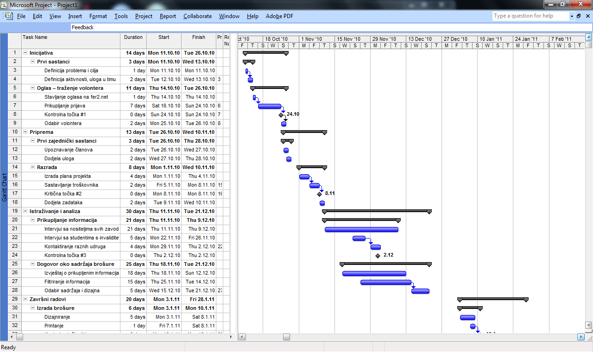
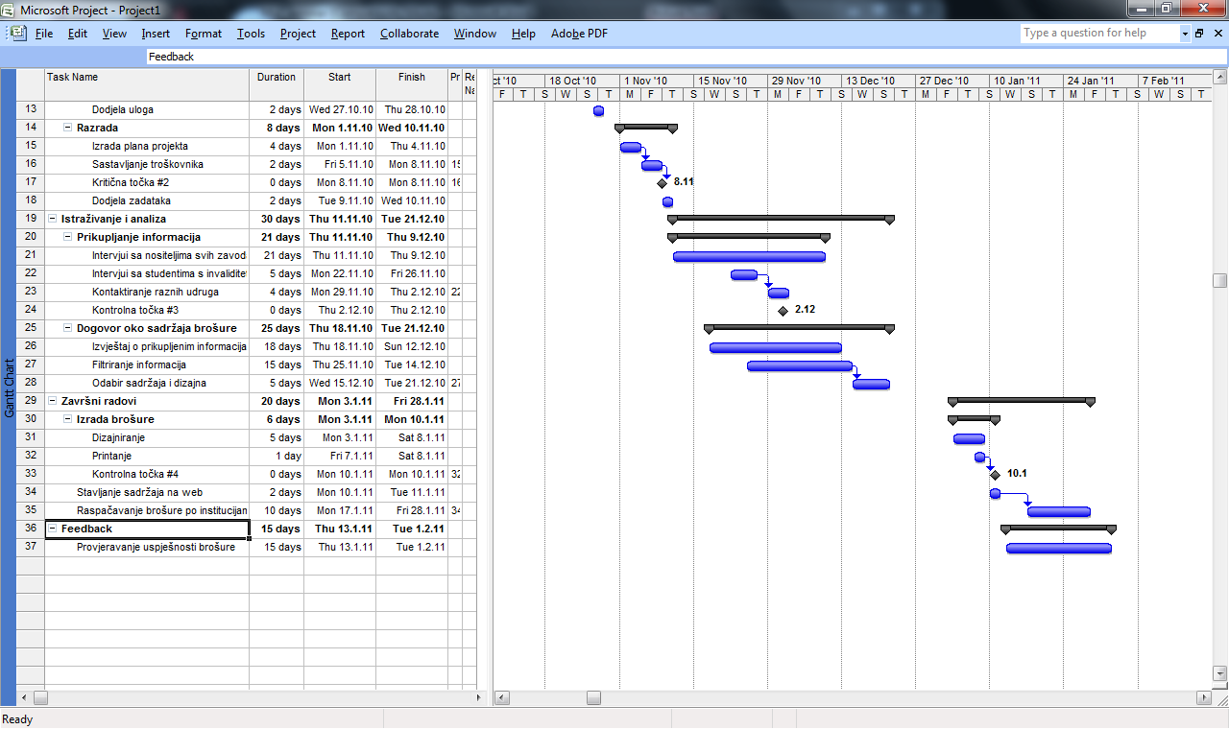

Pretpostavljeni rizici
Neodobravanje FER-a
(kontaktirati udruge)
Nitko ne želi volontirati
Neefikasnost volontera pri skupljanju podataka
(pomoć Ivana, Marije i Mene)
(tražiti preko VCZ-a)

Neslaganje među članovima tima
(posredovanje koordinatora, novi volonteri)
Nemogućnost skupljanja korisnih informacija (odustajanje od projekta)
Brošura netočna/nepotpuna – nakon tiskanja
(popravljanje, novo tiskanje, isprika)

Korišteni izvori:
„Studirati s invaliditetom“ - autor: Danijel Jedriško, predsjednik Udruge studenata s tjelesnim invaliditetom „Korak“
[1] http://www.zamisli.hr/brosura_o_pristupu.htm
http://www.udrugakorak.hr/

